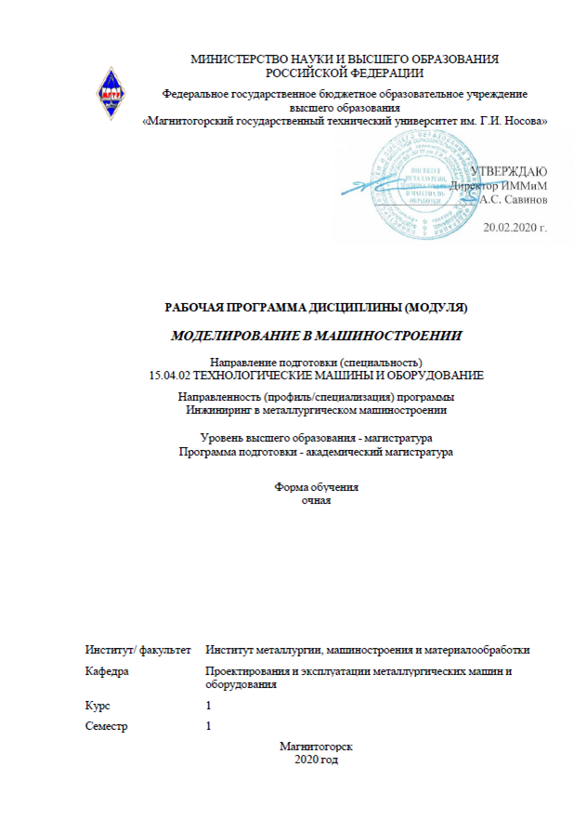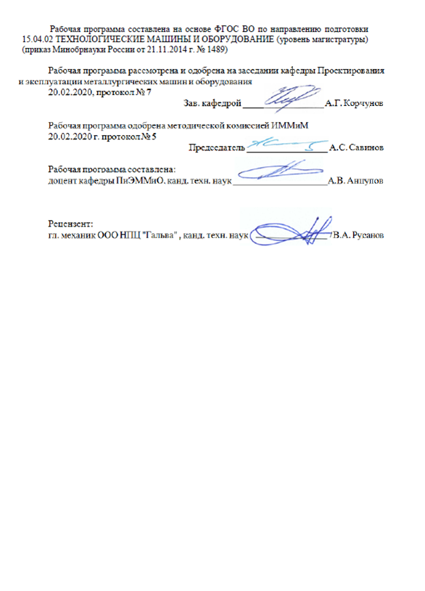

|  |  |
| --- | --- |
| **Лист** **актуализации** **рабочей** **программы** | |
|  |  |
|  | |
|  |  |
|  | |
|  |  |
| Рабочая программа пересмотрена, обсуждена и одобрена для реализации в 2021 - 2022 учебном году на заседании кафедры Проектирования и эксплуатации металлургических машин и оборудования | |
|  |  |
|  | Протокол от __ __________ 20__ г. № __  Зав. кафедрой _________________ А.Г. Корчунов |
|  |  |
|  | |
|  |  |
|  | |
|  |  |
| Рабочая программа пересмотрена, обсуждена и одобрена для реализации в 2022 - 2023 учебном году на заседании кафедры Проектирования и эксплуатации металлургических машин и оборудования | |
|  |  |
|  | Протокол от __ __________ 20__ г. № __  Зав. кафедрой _________________ А.Г. Корчунов |

|  |  |
| --- | --- |
| **1** **Цели** **освоения** **дисциплины** **(модуля)** | |
| Целью преподавания дисциплины «Моделирование в машиностроении» является:  -овладение достаточным уровнем общепрофессиональных и профессиональных компетенций в соответствии с требованиями ФГОС ВО по направлению 15.03.02 Технологические машины и оборудование;  -овладение современными методами моделирования и расчета на базе программных пакетов Компас-3D, Inventor. | |
|  |  |
| **2** **Место** **дисциплины** **(модуля)** **в** **структуре** **образовательной** **программы** | |
| Дисциплина Моделирование в машиностроении входит в вариативную часть учебного плана образовательной программы.  Для изучения дисциплины необходимы знания (умения, владения), сформированные в результате изучения дисциплин/ практик: | |
| учебного плана.  Для изучения дисциплины необходимы знания (умения, навыки), сформированные в результате изучения следующих дисциплин: Начертательная геометрия и компьютерная графика, Теоретическая механика, Сопротивление материалов, Теория машин и механиз-мов. | |
|  |  |
| **3** **Компетенции** **обучающегося,** **формируемые** **в** **результате** **освоения**  **дисциплины** **(модуля)** **и** **планируемые** **результаты** **обучения** | |
| В результате освоения дисциплины (модуля) «Моделирование в машиностроении» обучающийся должен обладать следующими компетенциями: | |
|  |  |
| Структурный  элемент  компетенции | Планируемые результаты обучения |
| ОПК-1 способностью выбирать аналитические и численные методы при разработке математических моделей машин, приводов, оборудования, систем, технологических процессов в машиностроении | |
| Знать | − технические средства автоматизированного проектирования в металлургическом машиностроении   основы трехмерного моделирования технических объектов   основы моделирования технологических процессов металлургических машин   все способы обработки и анализа результатов моделирования |
| Уметь | − реализовывать моделирование технических объектов и технологических процессов с использованием САПР   проводить эксперименты по заданным методикам с обработкой и анализом результатов |
| Владеть | − навыками расчета и силовых, прочностных параметров металлургических машин и оборудования   навыками проводить эксперименты по заданным методикам с обработкой и анализом результатов |

|  |  |  |  |  |  |  |  |  |  |
| --- | --- | --- | --- | --- | --- | --- | --- | --- | --- |
|  | **4.** **Структура,** **объём** **и** **содержание** **дисциплины** **(модуля)** | | | | | | | | |
| Общая трудоемкость дисциплины составляет 1 зачетных единиц 36 акад. часов, в том числе:  – контактная работа – 16,9 акад. часов:  – аудиторная – 16 акад. часов;  – внеаудиторная – 0,9 акад. часов  – самостоятельная работа – 19,1 акад. часов;  Форма аттестации - зачет | | | | | | | | | |
|  |  |  |  |  |  |  |  |  |  |
| Раздел/ тема  дисциплины | | Семестр | Аудиторная  контактная работа  (в акад. часах) | | | Самостоятельная работа студента | Вид самостоятельной  работы | Форма текущего контроля успеваемости и  промежуточной аттестации | Код компетенции |
| Лек. | лаб.  зан. | практ. зан. |
| 1. | | |  | | | | | | |
| 1.1 Введение. Структура дисциплины, ее цель и зада-чи. Основные тенденции внедрения компьютерных технологий машиностроении. Автоматизация кон-структорской (КПП) и технологической подготовки производства (ТПП). Понятие единого информационного пространства предприятия. | | 1 | 2 |  |  | 2 | изучение материала, подготовка к практическому занятию | Защиты практиче-ской работы, собе-седование | ОПК-1 |
| 1.2 Инженерный анализ и компьютерное модели-рование. Основные принципы и соотношение чис-ленных методов инженерного анализа. Сравнитель-ный анализ существующих методов расчета дета-лей машин и оборудования. Классификация и при-менимость конечных элементов. Общая схема ком-пьютерной реализации МКЭ. Учет нелинейности в процедурах МКЭ. Методы оптимизации в инже-нерном анализе: параметрическая оптимизация, структурная оптимизация. Комплексные решения задач оптимального проектирования. Методы ви-зуализации в системах инженерного анализа. Ошибки идеализации. Погрешности моделирова-ния. Погрешности расчетов. Ошибки интерпрета-ции результатов. Принятие проектного решения | | 6 |  |  | 7,1 | изучение материа-ла, подготовка к практическому за-нятию | Защиты практиче-ской работы, собе-седование | ОПК-1 |
| 1.3 Основы моделирования напряженно-деформированного состояния деталей и узлов в программе Inventor.  Составные части пакета и их назначение. Предва-рительная подготовка и вход в программу. Основ-ные стадии решения задач. Предпроцессорная под-готовка; задание начальных и граничных условий; физических и механических свойств материалов; построение сетки конечных элементов; приложение поверхностных и объёмных нагрузок; выбор решателя. Решение задачи. Постпроцессорная обработка. Основные этапы твердотельного проектирования в Inventors: построение эскиза, создание объемной модели, создание сборок, генерация чертежей. Примеры расчётов деталей и оборудования | | 8 |  |  | 10 | изучение материа-ла, подготовка к практическому за-нятию | Защиты практиче-ской работы, собе-седование | ОПК-1 |
| Итого по разделу | | | 16 |  |  | 19,1 |  |  |  |
| Итого за семестр | | | 16 |  |  | 19,1 |  | зачёт |  |
| Итого по дисциплине | | | 16 |  |  | 19,1 |  | зачет | ОПК-1 |

|  |
| --- |
| **5** **Образовательные** **технологии** |
|  |
| Для реализации предусмотренных видов учебной работы в качестве образователь-ных технологий в преподавании дисциплины «Моделирование в машиностроении» ис-пользуются традиционнаяи модульно-компетентностная технологии.  Передача необходимых теоретических знаний и формирование основных представ-лений по курсу «Моделирование процессов металлургических машин и оборудования» происходит с использованием мультимедийного оборудования.  Лекции проходят в традиционной форме, в форме лекций-консультаций и проблем-ных лекций. Теоретический материал на проблемных лекциях является результатом ус-воения полученной информации посредством постановки проблемного вопроса и поиска путей его решения. На лекциях-консультациях изложение нового материала сопровожда-ется постановкой вопросов и дискуссией в поисках ответов на эти вопросы. При проведе-нии лекций особое внимание уделяется взаимосвязи рассматриваемых тем и вопросов с действующими гостами. Полное овладение требованиями данных гостов необходимо бу-дет студентам при их дальнейшей самостоятельной практической деятельности на самых разнообразных предприятиях машиностроительной и металлургической отрасли. При рассмотрении тем данной дисциплины необходимо проводить достаточное количество примеров из практической деятельности ведущих предприятий города, региона и России, а также использовать опыт известных мировых лидеров в области машиностроения и ме-таллургии. Для этого необходимо рассмотрение материалов обновленной печати, инфор-мационных писем предприятий, а также информации Медиа изданий.  При проведении практических и лабораторных занятий используются работа в ко-манде и методы IT, в достаточном объеме используются имеющиеся модели, образцы и элементы различного оборудования, плакаты, фотографии и раздаточные материалы.  Самостоятельная работа стимулирует студентов в процессе подготовки домашних заданий, при решении задач на практических занятиях, при подготовке к контрольным работам и итоговой аттестации.  Для изучения дисциплины «Моделирование в машиностроении» предусмотрены практические занятия в интерактивной форме.  Практические занятия проводятся для закрепления и углубления знаний, получен-ных студентами на лекциях и должны способствовать выработке у них навыков постановки, формализации, построения блок-схем принятия решений, построение твердотельных моделей и реализации решений с помощью пакета INVENTOR.  В освоении дисциплины инвалидами и лицами с ограниченными возможностями здоровья большое значение имеет индивидуальная консультационная работа. |
|  |
| **6** **Учебно-методическое** **обеспечение** **самостоятельной** **работы** **обучающихся** |
| Представлено в приложении 1. |
|  |
| **7** **Оценочные** **средства** **для** **проведения** **промежуточной** **аттестации** |
| Представлены в приложении 2. |
|  |
| **8** **Учебно-методическое** **и** **информационное** **обеспечение** **дисциплины** **(модуля)** |
| **а)** **Основная** **литература:** |
| 1. Гузненков, В.Н. Autodesk Inventor 2012. Трехмерное моделирование деталей и создание чертежей. [Электронный ресурс] / В.Н. Гузненков, П.А. Журбенко. |

|  |  |  |  |  |
| --- | --- | --- | --- | --- |
| — Электрон. дан. — М. : ДМК Пресс, 2012. — 120 с. — Режим доступа: <http://e.lanbook.com/book/40001> — Загл. с экрана.  2. Мухутдинов, А.Р. Основы применения Autodesk Inventor для решения задач проек-тирования и моделирования [Электронный ресурс] : учебное пособие / А.Р. Мухут-динов, С.А. Яничев. — Электрон. дан. — Казань : КНИТУ, 2016. — 140 с. — Ре-жим доступа: <https://e.lanbook.com/book/102079> . — Загл. с экрана. | | | | |
|  |  |  |  |  |
| **б)** **Дополнительная** **литература:** | | | | |
| 1. Горбатюк С.М., Каменев А.В., Глухов Л.М. Конструирование машин и оборудова-ния металлургических производств. В 2 х томах [Электронный ресурс]: учебник. – Издательство «Лань» Электронно-библиотечная система, 2008. Режим доступа: <https://e.lanbook.com/reader/book/2077/#1>. - Загл. с экрана  2. Ушаков, Д.М. Введение в математические основы САПР: курс лекций. [Электрон-ный ресурс] — Электрон. дан. — М. : ДМК Пресс, 2011. — 208 с. — Режим досту-па: <http://e.lanbook.com/book/1311> — Загл. с экрана.  3. Абросимов, С.Н. Основы компьютерной графики САПР изделий машиностроения (MCAD): учебное пособие для вузов. [Электронный ресурс] — Электрон. дан. — СПб. : БГТУ "Военмех" им. Д.Ф. Устинова, 2014. — 206 с. — Режим доступа: <http://e.lanbook.com/book/63672> — Загл. с экрана.  4. Алиева, Н.П. Построение моделей и создание чертежей деталей в системе Autodesk Inventor. Учебное пособие. [Электронный ресурс] / Н.П. Алиева, П.А. Журбенко, Л.С. Сенченкова. — Электрон. дан. — М. : ДМК Пресс, 2011. — 112 с. — Режим доступа: <http://e.lanbook.com/book/1332> — Загл. с экрана. | | | | |
|  |  |  |  |  |
| **в)** **Методические** **указания:** | | | | |
| 1. Пожидаев Ю. А. Компьютерное моделирование и создание проектно-конструкторской документации в машиностроении средствами САПР. Инженерная и компьютерная графика в Autodesk Inventor, AutoCAD [Электронный ресурс]: учебное пособие. Ч. 1 / Ю. А. Пожидаев, Е. А. Свистунова, О. М. Веремей; МГТУ. - Магнито-горск: МГТУ, 2016. - 1 электрон. опт. диск (CD-ROM). - Режим доступа: <https://magtu.informsystema.ru/uploader/fileUpload?name=2525.pdf&show=dcatalogues/1/1130327/2525.pdf&view=true> (дата обращения: 5.09.2020). - Макрообъект. - ISBN 978-5-9967-1498-8. - Текст : электронный. - Сведения доступны также на CD-ROM. | | | | |
|  |  |  |  |  |
| **г)** **Программное** **обеспечение** **и** **Интернет-ресурсы:** | | | | |
|  | | | | |
|
|  |  |  |  |  |
| **Программное** **обеспечение** | | | | |
|  | Наименование ПО | № договора | Срок действия лицензии |  |
|  | MS Windows 7 Professional(для классов) | Д-1227-18 от 08.10.2018 | 11.10.2021 |  |
|  | MS Office 2007 Professional | № 135 от 17.09.2007 | бессрочно |  |

|  |  |  |  |  |
| --- | --- | --- | --- | --- |
|  | Autodesk Inventor Professional 2021 Product Design | учебная версия | бессрочно |  |
|  | Autodesk 3ds Max Design 2020 | учебная версия | бессрочно |  |
|  |  |  |  |  |
| **Профессиональные** **базы** **данных** **и** **информационные** **справочные** **системы** | | | | |
|  | Название курса | | Ссылка |  |
|  | Поисковая система Академия Google (Google Scholar) | | URL: <https://scholar.google.ru/> |  |
|  |  |
|  | Электронные ресурсы библиотеки МГТУ им. Г.И. Носова | | <http://magtu.ru:8085/marcweb2/Default.asp> |  |
|  | Национальная информационно-аналитическая система – Российский индекс научного цитирования (РИНЦ) | | URL: <https://elibrary.ru/project_risc.asp> |  |
| **9** **Материально-техническое** **обеспечение** **дисциплины** **(модуля)** | | | | |
|  |  |  |  |  |
| Материально-техническое обеспечение дисциплины включает: | | | | |
| Компьютерный класс, оснащение: Персональные компьютеры с пакетом MS Office, Компас, INVENTOR и выходом в Интернет | | | | |
|

**Приложение 1. Учебно-методическое обеспечение самостоятельной работы студентов**

Учебно-методические материалы для самостоятельной работы обучающихся из числа инвалидов и лиц с ограниченными возможностями здоровья предоставляются в формах, адаптированных к ограничениям их здоровья и восприятия информации:

Для лиц с нарушениями зрения:

* в печатной форме (увеличенным шрифтом, шрифтом Брайля, рельефная печать)
* в форме электронного документа,
* в форме аудиофайла

***Примерное задание на практическом занятии***

Построить 3D модель детали, изображенной на чертеже. Произвести анализ напряженно- деформированного состояния детали при приложении разрывного усилия в 10000Н. Сделать отчет, проанализировать результаты моделирования, выдвинуть предложения по оптимизации изделия.



**Приложение 2. Оценочные средства для проведения промежуточной аттестации**

**а) Планируемые результаты обучения и оценочные средства для проведения промежуточной аттестации:**

Оценочные средства для инвалидов и лиц с ограниченными возможностями здоровья выбираются с учетом их индивидуальных психофизических особенностей.

При необходимости инвалидам и лицам с ограниченными возможностями здоровья предоставляется дополнительное время для подготовки ответа на задания.

| Структурный элемент  компетенции | Планируемые результаты обучения | Оценочные средства |
| --- | --- | --- |
| **ОПК-1способностью выбирать аналитические и численные методы при разработке математических моделей машин, приводов, оборудования, систем, технологических процессов в машиностроении** | | |
| Знать | * технические средства автоматизированного проектирования в металлургическом машиностроении * основы трехмерного моделирования технических объектов * основы моделирования технологических процессов металлургических машин * все способы обработки и анализа результатов моделирования | ***Вопросы к зачету:***   1. Численные методы. Сущность метода конечных элементов 2. Какие результаты моделирования напряженно-деформированного состояния являются основными для определения работоспособности отдельных деталей? 3. Этапы проведения исследования напряженно -деформированного состояния объектов 4. Классификация моделей, используемых в технике. 5. Основные свойства моделей 6. Погрешности моделирования. Погрешности расчетов |
| Уметь | * реализовывать моделирование технических объектов и технологических процессов с использованием САПР * проводить эксперименты по заданным методикам с обработкой и анализом результатов | Практические задания:   1. Построить расчетную схему для выбранной детали 2. Объяснить смысл графического отображения напряженно-деформированного состояния рассчитанной детали 3. На что виляет увеличение размера элемента сетки при использовании МКЭ |
| Владеть | * навыками расчета и силовых, прочностных параметров металлургических машин и оборудования * навыками проводить эксперименты по заданным методикам с обработкой и анализом результатов | ***Примерное задание на практическом занятии***   1. Построить 3D модель детали, изображенной на чертеже. 2. Произвести анализ напряженно- деформированного состояния детали при приложении разрывного усилия в 10000Н. 3. Сделать отчет, проанализировать результаты моделирования, выдвинуть предложения по оптимизации изделия. |

**б) Порядок проведения промежуточной аттестации, показатели и критерии оценивания:**

Промежуточная аттестация по дисциплине «Моделирование в машиностроении» включает теоретические вопросы, позволяющие оценить уровень усвоения обучающимися знаний, и практические задания, выявляющие степень сформированности умений и владений, проводится в форме зачета.

Зачет по данной дисциплине проводится в устной форме, включает 1 теоретический вопрос и защиту индивидуальной работы.

При проведении процедуры оценивания результатов обучения инвалидов и лиц с ограниченными возможностями здоровья по дисциплине обеспечивается выполнение следующих дополнительных требований в зависимости от индивидуальных особенностей обучающихся:

1. инструкция по порядку проведения процедуры оценивания предоставляется в доступной форме (устно, в письменной форме, в письменной форме шрифтом Брайля, устно с использованием услуг ассистента-помощника, сурдопереводчика);
2. доступная форма предоставления заданий оценочных средств (в печатной форме, в печатной форме увеличенным шрифтом, в печатной форме шрифтом Брайля, в форме электронного документа, задания зачитываются ассистентом, задания предоставляются с использованием сурдоперевода);
3. доступная форма предоставления ответов на задания (письменно на бумаге, набор ответов на компьютере, с использованием услуг ассистента, устно).

При необходимости для обучающихся инвалидов и обучающихся с ограниченными возможностями здоровья процедура оценивания результатов обучения по дисциплине может проводиться в несколько этапов.

Проведение процедуры оценивания результатов обучения инвалидов и лиц с ограниченными возможностями здоровья допускается с использованием ЭИОС.

***Показатели и критерии оценивания зачета:***

– **«Зачтено»** ставится, если обучающийся показывает базовый уровень знаний основных понятий и определений, умений применять современные образовательные технологии, использовать новые знания и умения, корректно выражать и аргументированно обосновывать положения предметной области знания и владения профессиональным языком предметной области знания.

– **«Не зачтено»** ставится, если обучающийся показывает слабый уровень знаний основных понятий и определений, умений применять современные образовательные технологии, использовать новые знания и умения, корректно выражать и аргументированно обосновывать положения предметной области знания и владения профессиональным языком предметной области знания.